[Игры](https://www.ja-zdorov.ru/blog/igry-dlya-roditelej-i-detej/" \o "ссылка на Игры Для Родителей и Детей) для детей и родителей дома

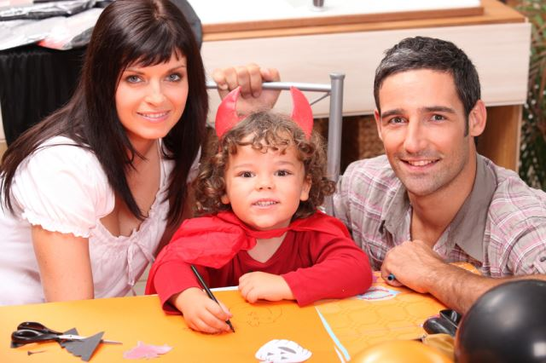Грамотные родители уже знают, что игра это не только способ развлечь и занять ребенка, а целый процесс, через который малыш познает мир, развивает свою фантазию, внимательность, моторику, физические качества. Тут важно чтобы родители не надеялись, что малыш сам себя займет игрой и, тем самым, будет развиваться. Это, конечно же, неверно. Но если родители хотят развивать своего ребенка, делиться с ним своим богатым опытом, то самый идеальный способ делать это в игровой манере, придумывая какие-либо игры, развивающие определенные навыки у ребенка. Поэтому так важны игры для родителей и детей, в которых родителю отводится роль рядового участника, но знающего правила и помогающего сделать игру максимально интересной и занимательной для ребенка.

Очень важный момент быть на равных с малышом во время игры, дав ему почувствовать себя самостоятельным, ответственным за себя и свои решения. Родителю важно искренне играть с малышом, проникаясь игрой, ведь детишки очень тонко ощущают фальшь. Во время игры малыша нужно хвалить, поддерживая его азарт и интерес к данной игре, но не перестараться, давая ребенку стимул для развития. Нужно так организовать игровой процесс чтобы детишки снова и снова просили поиграть с ними в игры для родителей и детей.

«Горячо — холодно». Это довольно распространенная игра на внимательность, когда взрослый прячет какой-либо предмет, а малыш ищет предмет при помощи родительских подсказок «два шага влево, три шага вперед», и «холодно, тепло, горячо», в зависимости от приближения или удаления от искомого предмета.

«Кто быстрее». Эта игра на скорость и ловкость. Взрослый привязывает к спинке стула две ленточки. Одна ленточка кладется вправо, а другая – влево. По команде ребенок и взрослый начинают на скорость скручивать каждый свою ленту, пытаясь выполнить задание быстрее. Победит тот, кто первым, скрутив ленту, и сядет на стул.

«Буратино». Веселая и задорная игра на ловкость. Особенно весело проводить ее в компании детишек. Берется коробок со спичками, из которого удаляем сами спички и внутреннюю часть коробки. Наружную часть надеваем себе на нос и начинаем передавать по кругу носами, без помощи рук.

«Угадай цвет». Игра, развивающая память. Родители раскладывают перед малышом цветные карандаши, и просят его при этом запомнить их цвета и назвать их. Попросив ребенка закрыть глаза, родители забирают один карандаш и просят малыша угадать, какого цвета исчез карандаш?

«Имена». Игра на развитие и память. Нужно называть женские и мужские имена по очереди сначала ребенок затем родитель и так далее, и при этом ни разу не повториться.

«Съедобное – несъедобное». Отличная игра для развития реакции малыша. Веселее играть с несколькими малышами. При этом родитель является ведущим и стоя перед расставленными в ряд детишками кидает каждому в руки мячик, произнося название какого-либо фрукта, овоща или совершенно несъедобного предмета. А ребенок должен сообразить и ловить мячик, если назван овощ или фрукт и отбить мячик, если назван несъедобный предмет.

Игры для детей и родителей это способ по-настоящему развить все качества вашего малыша в игровой форме, преподавая ему урок за уроком. Это возможность получить удовольствие от общения в своей семье, причем удовольствие получают все члены семьи. Это способствует развитию дружеских, поддерживающих отношений, создают в семье обстановку дружбы и доверия.